**МИНИСТЕРСТВО ПРОМЫШЛЕННОСТИ И ТОРГОВЛИ**

**ТВЕРСКОЙ ОБЛАСТИ**

**Государственное бюджетное профессиональное образовательное учреждение**

**«Вышневолоцкий колледж»**

**УЧЕБНАЯ ПРАКТИКА**

На тему:**«**Разработка информационной подсистемы «Компьютерный клуб»**»**

По специальности: 09.02.07 «Информационные системы и программирование»

Выполнил студент группы П-46-21

Обухов Иван Сергеевич

Руководитель проекта:

Яковлева Жанна Сергеевна

г. Вышний Волочек

2025 г.

**UML ДИАГРАММЫ**

1. Диаграмма вариантов использования

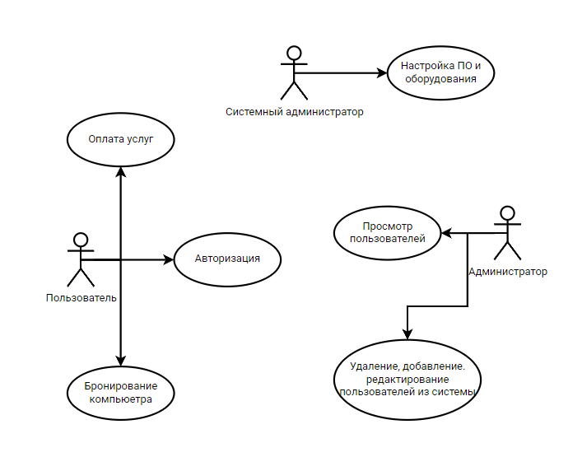

Рис. 1 Диаграмма вариантов использования

1. Диаграмма классов

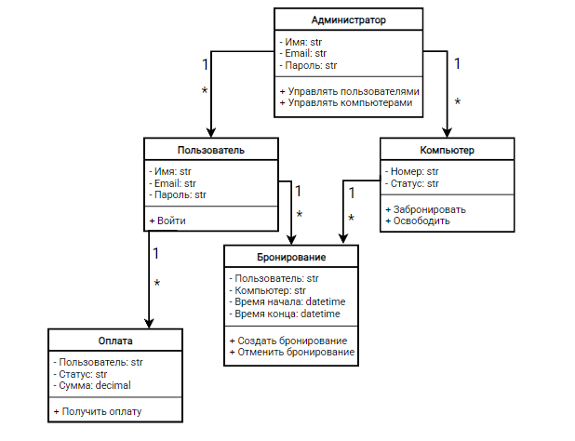

Рис. 2 Диаграмма классов

1. Диаграммы поведения
   1. Диаграмма состояний

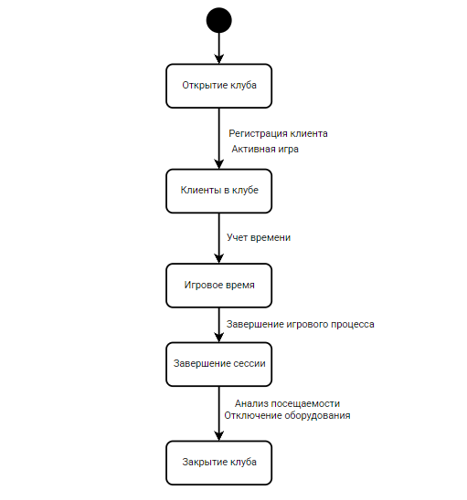

Рис. 3 Диаграмма состояний

* 1. Диаграмма деятельности

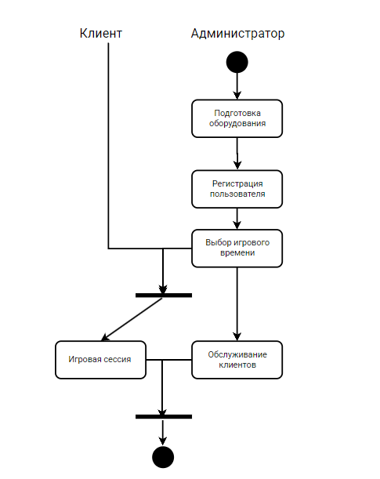

Рис. 4 Диаграмма деятельности

* 1. Диаграмма взаимодействия

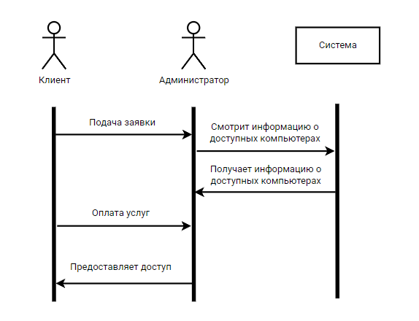

Рис. 5 Диаграмма взаимодействия

1. Диаграммы реализации
   1. Диаграмма компонентов

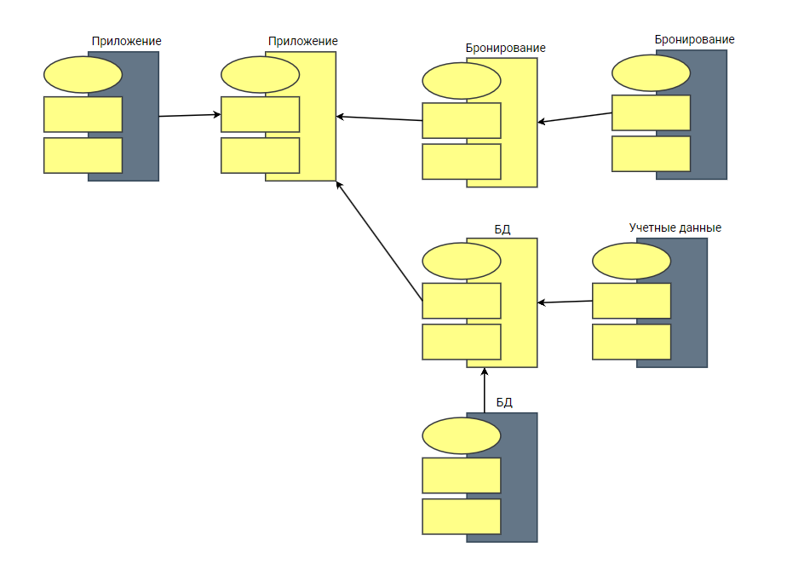

Рис. 6 Диаграмма компонентов

1. Диаграмма развертывания

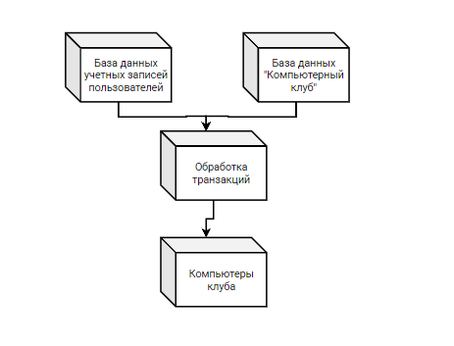

Рис. 7 Диаграмма развертывания

**КОМПЛЕКСНАЯ СХЕМА КОНФИГУРАЦИИ**

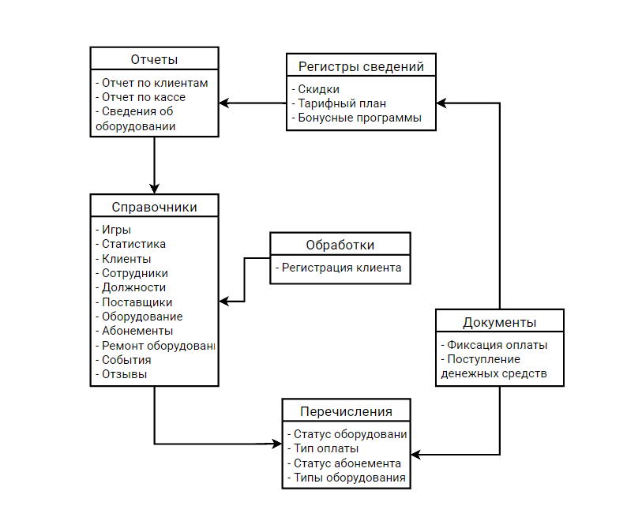

Рис. 8 Комплексная схема конфигурации